消费红利策略研究报告
红利因子的选股能力与低换手增强

研究对象 | A 股消费行业月频横截面选股
数据区间 | 2013 年 8 月至 2022 年 11 月
策略口径 | DY（规模中性）+ 反转辅助增强
评估维度 | 因子有效性、组合回测、稳健性、统计验证

报告结构
摘要：核心结论与收益口径
1. 数据与口径
2. 因子有效性
3. 策略回测
4. 稳健性与统计验证
5. 组合定位
6. 数据限制与风险提示
附录：敏感性测试与补充图表

消费红利策略：红利因子的选股能力与低换手增强
量化策略研究
报告日期：2026 年 5 月
研究对象：A 股消费行业，月频数据，2013-08 至 2022-11
数据来源：consume.csv
摘要与核心结论
消费行业现金流相对稳定，但并非所有消费股都该用同一套成长逻辑定价。对偏绝对收益或低波动配置的组合而言，股息率提供的是另一种筛选角度：公司是否持续把现金回报给股东，以及这种回报在估值约束下能否转化为可交易的超额收益。
本文基于 2013 年 8 月至 2022 年 11 月的 A 股消费行业月频数据，构建并检验了股息率、红利稳定性、DPS 增长、规模、反转和低波等因子。核心结论三条。
第一，股息率在消费行业内部是有效的横截面信号，规模中性化后信号更干净。DY(规模中性)策略年化收益 17.68%，夏普比率 0.57，高于原始 DY 的 14.71%/0.49 和等权基准的 14.13%/0.40。规模中性化把红利信号和小盘效应做了区分，策略的解释基础更扎实。
第二，短期反转有增量信息，但等权并入主信号会使月均换手升至 40.85%，对真实交易成本、容量和冲击都不友好。让红利信号保持主导、只用反转做轻量排序修正，是更合理的处理。
第三，0.7×DY_neut + 0.3×Rev 的增强方案在收益和换手之间做到了更好的平衡。年化收益 19.45%，夏普比率 0.64，换手 27.4%。相对纯 DY(规模中性)提高了收益和夏普，相对等权反转方案显著降低了换手。0.7/0.3 是样本内最优权重，不代表参数可以无验证地外推到其他样本期。
策略风格上，消费红利偏防御。超额收益集中在 2017-2018 年和 2021-2022 年的弱市或结构分化阶段，在 2015、2019-2020 年这类趋势牛市中容易跑输。因此，它更适合放在消费行业组合内部，作为低估值、高股息的防御型子策略，而不是替代整个消费板块配置。
收益口径需单独说明：所有收益均为价格收益，不含现金分红。数据没有除息日，无法重建含息总收益。高分红股票在除息月价格会自然下调，价格收益口径对红利策略偏保守，但避免了用 divi 同时构建因子和补回收益造成的循环论证。
1. 数据与收益口径
1.1 样本与投资域
数据来自consume.csv，字段 code、close、divi、cap、date，覆盖 2013 年 8 月至 2022 年 11 月共 112 个月、261 只消费行业股票。由于部分股票早期没有完整价格或市值数据，投资域不能固定为 261 只——必须每月动态筛选。
表 1 样本概况：概括原始数据规模、时间范围和动态有效样本变化。
项目 | 结果
原始记录数 | 29,232 行
股票数量 | 261 只
月份数量 | 112 个月
日期范围 | 2013-08-01 ~ 2022-11-01
首月有效样本 | 135 只
末月有效样本 | 259 只

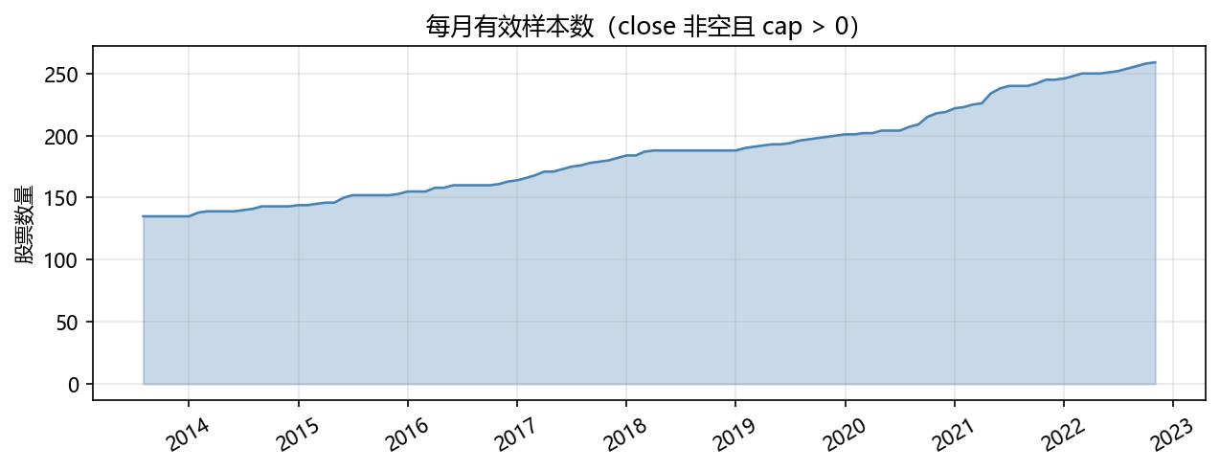
图 1 有效样本数量变化
说明：展示每月可交易股票数量的动态扩容过程，说明本文采用的是月度动态样本池而非固定成分池。
样本从 135 只逐步扩容到 259 只，意味着早期 Top15 选股的集中度远高于后期。强制使用固定股票池会把后期才有数据的股票错误纳入早期横截面。后续回测每个月仅使用 close.notna() & cap > 0 的股票作为可交易池，基准也用同一投资域构建。
1.2 divi 字段的经济含义
红利策略最容易在 divi 字段上出错。若把它当作"当月分红事件"，会误把月度快照当现金流；若直接前向填充 divi，又会把旧价格下的股息率冻结到后续月份。本文先通过数据特征判别 divi 的性质。
表 2 divi 字段口径验证：检验 divi 是否符合月度股息率快照而非分红事件标识。
检验项 | 结果
divi 原始覆盖率 | 48.8%
divi 中位数 | 0.86%
divi 75%分位 | 1.49%
divi 99%分位 | 6.80%
DPS 相邻月变化中位数 | 0.000000
DPS 相邻月变化 <0.01 占比 | 92.7%
close-divi 相关系数中位数 | -0.50
close-divi 负相关占比 | 80%

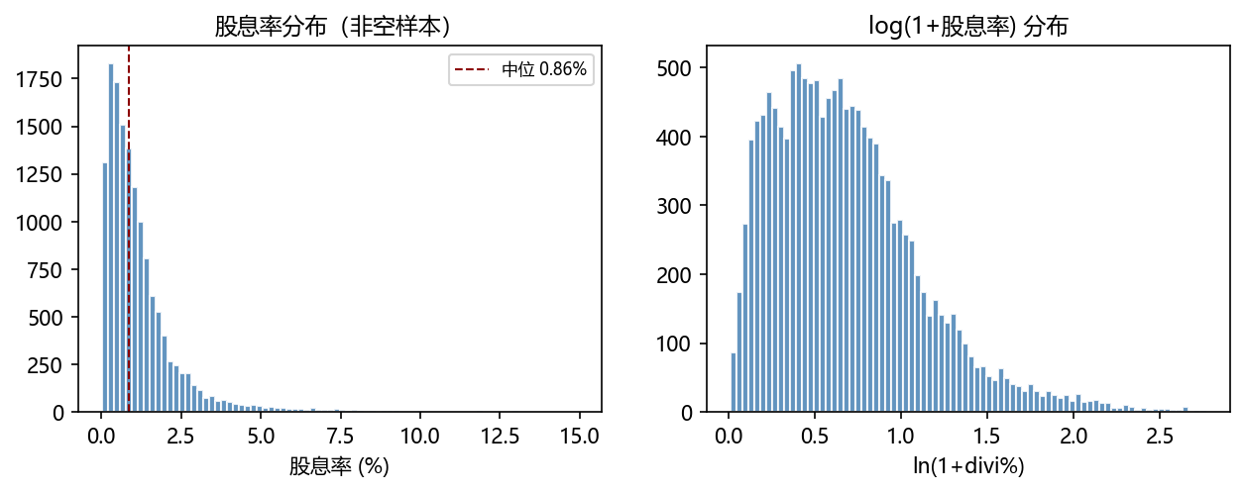
图 2 divi 字段分布与口径验证
说明：展示股息率快照的横截面分布及右偏特征，为后续采用稳健排序和规模中性化处理提供依据。
由 close × divi / 100 还原出的 DPS 代理值在相邻月份基本稳定，且绝大多数股票的 close 与 divi 呈负相关，符合"股息率 = 固定年分红 / 变动股价"的关系。据此，本文将 divi 视为月度股息率快照，而不是分红事件变量。
1.3 DY 因子的构建路线
基于上述判断，DY 构建采用三步法：还原 DPS 代理值 → 前向填充 DPS → 除以当月收盘价。
dps_proxy = close × divi / 100 dps_ffill = dps_proxy.groupby(code).ffill() dy = dps_ffill / close × 100
表 3 DY 构建路线验证：比较直接填充 divi 与 DPS 代理值前向填充后的差异。
检验项 | 结果
差异 > 0.1pct 的样本占比 | 10.5%
最大差异 | 7.55 pct
divi 原始覆盖率 | 48.8%
DY 修正后覆盖率 | 60.4%

直接填充 divi 与正确做法之间有 10.5% 的样本行差异超过 0.1 个百分点，最大差异 7.55 个百分点——对横截面排序策略已足以改变入选股票。后续所有红利因子均基于 DPS 代理值口径构建，且不使用 bfill。

2. 因子有效性检验
2.1 因子库设定
数据只有 5 个字段（code、close、divi、cap、date），没有净利润、净资产、成交额和日频价格。EP、BM、流动性、日度低波和含息总收益因子均不可实现。最终可构建的因子共四类 11 个。
表 4 候选因子库：列示由现有字段可实现的因子及处理意见。
类别 | 因子 | 构建方式 | 方向 | 处理意见
红利 | 股息率 DY | dps_ffill / close × 100 | + | 主因子
红利 | DY(规模中性) | dy 对 ln_cap 截面回归残差 | + | 主策略
红利 | 红利稳定性 | 60 月 divi 非空占比 | + | 覆盖率下降，辅助
红利 | DPS 增长 | dps_ffill / dps_ffill.shift(12) − 1 | + | 实证较弱
红利 | DY 同比变化 | dy / dy.shift(12) − 1 | + | 实证较弱
规模 | ln(市值) | ln(cap) | − | 控制变量
动量 | 短期反转 | 最近 1 月已知收益 | − | 辅助增强
动量 | 平滑反转 | 过去 3 月收益均值 | − | 实证较弱
动量 | 中期动量 | 过去 6 月累计收益 | + | 实证较弱
动量 | 长期反转 | 过去 12 月累计收益 | − | 实证较弱
低波 | 低波动 | 过去 12 月收益标准差 | − | 辅助观察

规模因子在本文中的定位不是红利 alpha，而是控制变量。如果 DY 的有效性主要来自小市值股票表现更好，策略解释就会从红利逻辑滑向规模暴露——DY(规模中性)正是针对这个问题的处理。
2.2 单因子结果
单因子检验采用月度横截面五分组、方向对齐后的多空差值、Pearson IC 和 RankIC。目的不是直接决定最终组合，而是识别哪些信号具备稳定的排序能力。
表 5 单因子检验结果：通过多空收益、IC 和 RankIC 评估因子的横截面预测能力。
因子 | 多空差值 | 多空t值 | IC Mean | RankIC Mean | IC>0占比
股息率 DY | 1.00% | 2.67 | 0.019 | 0.052 | 55.9%
DY(规模中性) | 1.04% | 3.23 | 0.023 | 0.050 | 58.6%
红利稳定性 | 0.43% | 0.90 | 0.023 | 0.038 | 56.8%
DPS增长 | -0.04% | -0.09 | -0.009 | 0.009 | 37.4%
DY同比变化 | -0.19% | -0.41 | -0.008 | 0.014 | 48.5%
ln(市值) | 1.63% | 2.37 | 0.025 | 0.038 | 56.8%
短期反转 | 1.46% | 2.42 | 0.062 | 0.068 | 62.7%
平滑反转 | 0.35% | 0.71 | 0.015 | 0.022 | 53.3%
中期动量 | 0.28% | 0.51 | 0.007 | -0.002 | 50.5%
长期反转 | -0.41% | -0.68 | -0.010 | -0.003 | 49.5%
低波动 | 0.05% | 0.09 | 0.015 | 0.042 | 46.5%

DY 是红利类因子中最值得保留的信号。DY(规模中性)的多空 t 值 3.23，强于原始 DY 的 2.67。规模中性化没有削弱红利逻辑，反而提高了信号纯度。红利稳定性、DPS 增长和 DY 同比变化没有提供足够增量，其中 DPS 增长和 DY 同比变化方向为负，可能混入了"短期分红异常上升但基本面未改善"的噪声。
短期反转的 IC 表现最好（IC Mean 0.062，IC>0 占比 62.7%）。A 股月度层面的短期反转常见于过度反应和资金拥挤后的价格修复，与红利逻辑互补。但它天然高换手，不能只看预测力而忽略交易成本。
低波动因子（lowvol_12m）多空 t 值仅 0.09，IC 接近零，与 A 股低波异象的普遍实证不符。这有两层可能：一是消费行业内部的高股息与低波动标的可能存在较高的重叠，导致低波缺乏独立区分力；二是 111 个月样本期相对较短，低波溢价在某些子区间可能不存在。本文保留低波因子作为辅助观察但不纳入主策略。
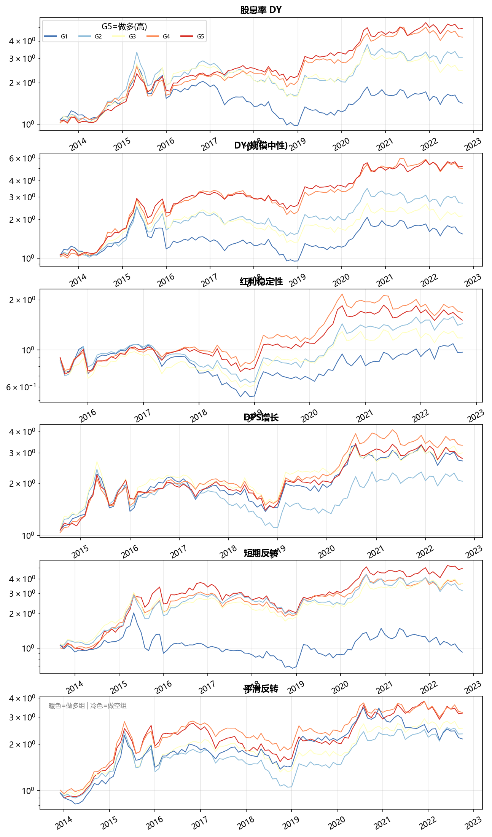
图 3 核心因子五分组净值
说明：比较各因子从高分组到低分组的净值分化，用于判断因子是否具备单调性和可交易的横截面区分度。
五分组净值进一步支持上述判断：DY 和短期反转的高分组长期跑赢低分组，红利稳定性、DPS 增长和中期动量的分组线缠绕——排序质量不足。
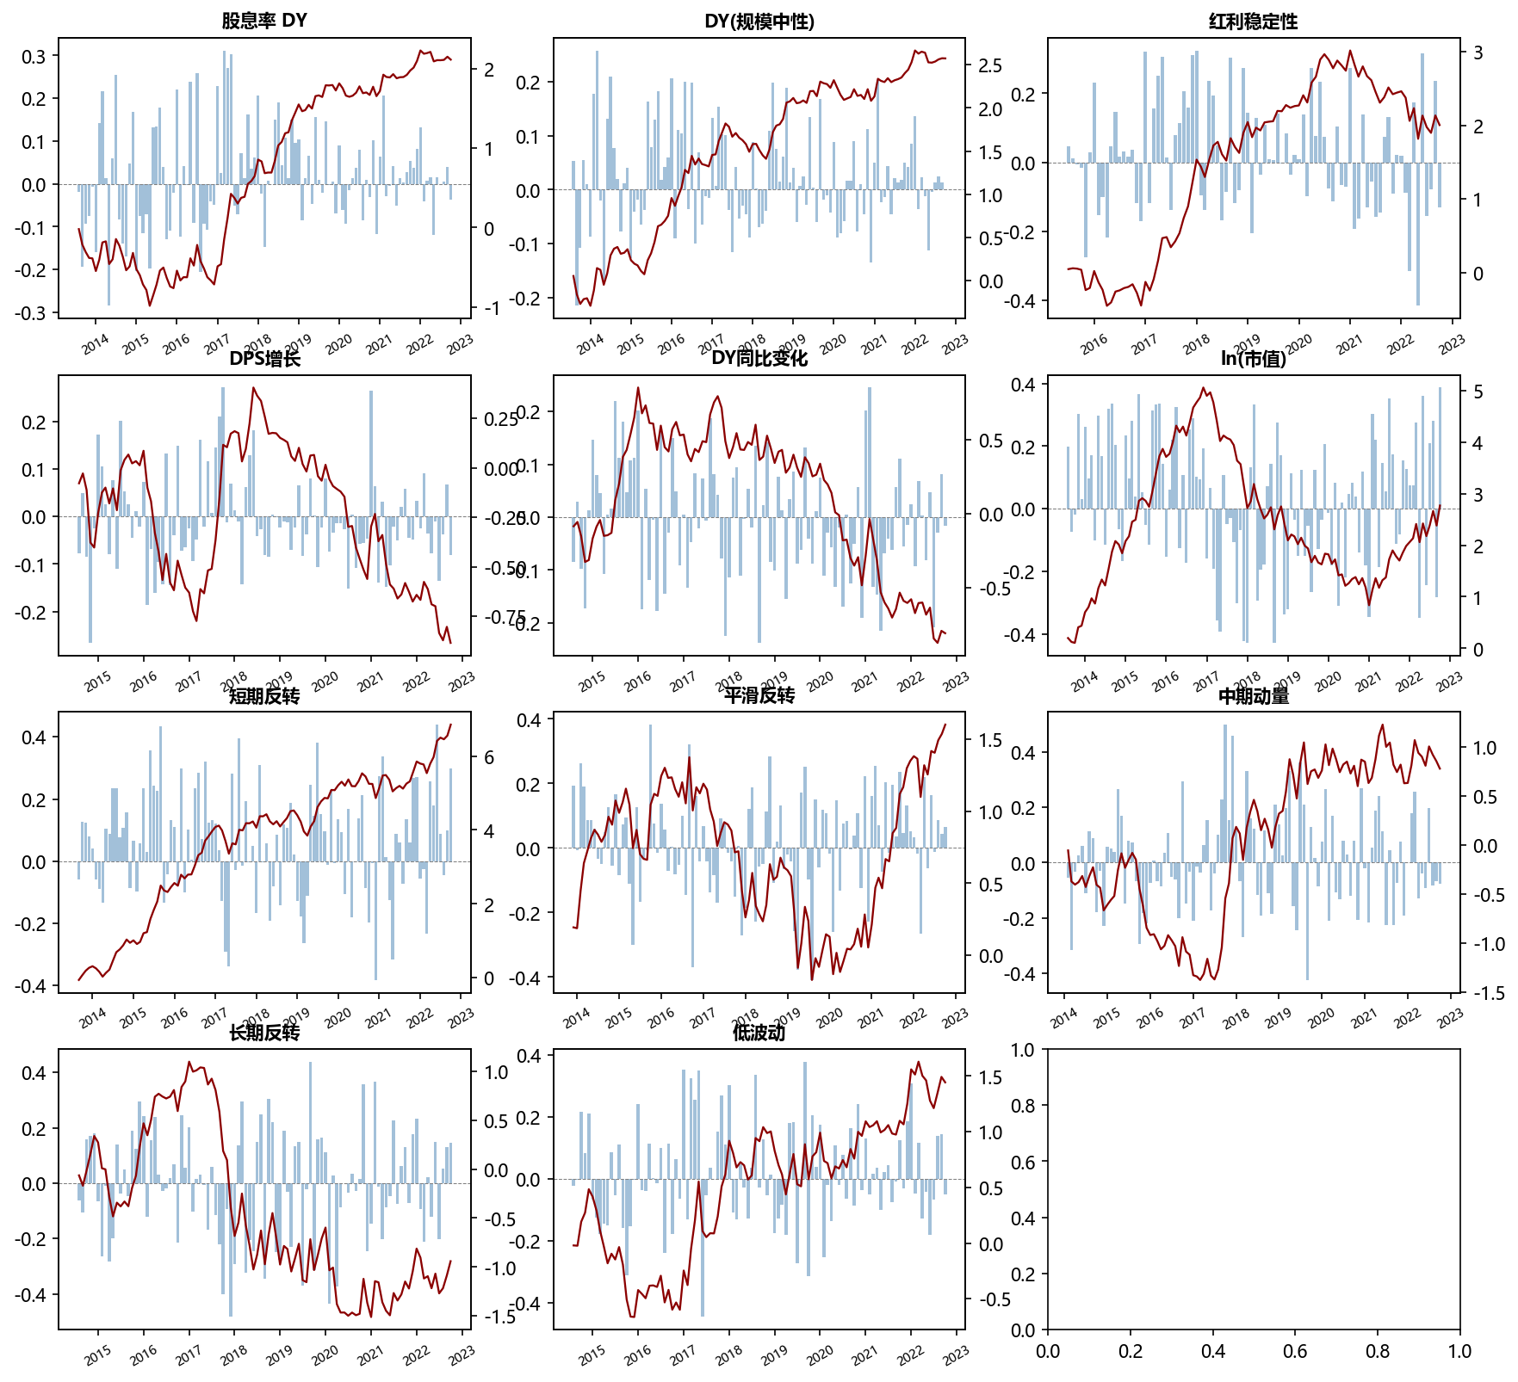
图 4 因子 IC 序列与累计 IC
说明：展示因子预测下月收益的时间稳定性；累计 IC 持续上行代表信号方向较稳定。
IC 序列显示，DY 与短期反转不是只在个别月份有效，而是在较长时间内持续累积正向 IC。中期动量、长期反转等信号正负反复切换，不适合作为核心因子。
2.3 因子相关性与合成原则
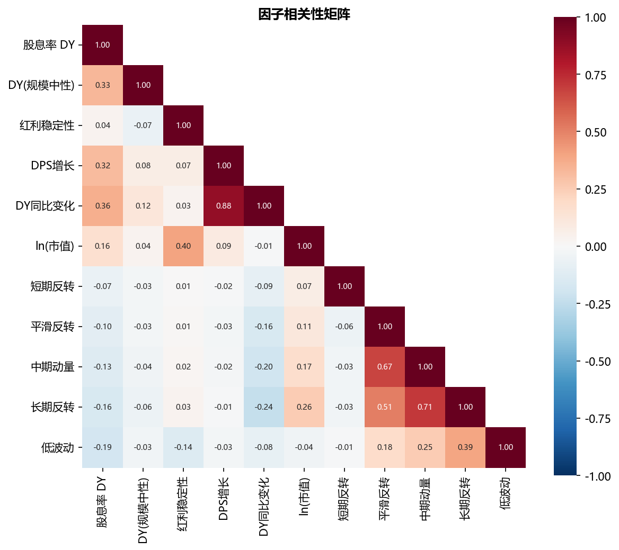
图 5 因子相关性矩阵
说明：检验红利、规模、反转和低波因子之间的信息重叠程度，辅助判断多因子合成是否存在信号稀释。
红利类因子之间存在信息重叠，简单等权合成会稀释 DY。短期反转与 DY 的截面相关性接近 0——这是后续增强组合的基础。本文的合成原则因此很简单：主线保留解释最清楚的 DY(规模中性)，增强部分只加入少量反转信息，不把所有看似相关的因子平均放进组合。

3. 策略回测与推荐组合
3.1 回测协议
回测遵循"t 月信号、t+1 月收益"的时间顺序，避免未来函数。每月按信号选 Top15 股票等权持有，交易成本单边 0.1%，买卖双边按 2 × turnover × fee 扣减。基准为同一动态投资域下的等权组合（价格收益口径，不扣费）。
表 6 回测协议：锁定投资域、信号时间、调仓、费用、基准和收益口径。
参数 | 设定
投资域 | 每月 close.notna() & cap > 0
信号时间 | t 月月末信号用于 t+1 月收益
调仓频率 | 月度
选股数量 | Top15
权重 | 等权
交易费率 | 单边 0.1%，买卖双边按 2 × turnover × fee 扣减
基准 | 当月有效股票等权组合，价格收益口径，不扣费

3.2 基础策略表现
表 7 策略绩效比较：集中比较主策略、候选策略和等权基准的收益、风险与换手。
策略 | 累计收益 | 年化收益 | 年化波动 | 夏普比率 | 最大回撤 | 信息比率 | 月度胜率 | 平均换手
仅股息率 | 255.88% | 14.71% | 23.93% | 0.49 | -27.86% | -0.04 | 56.8% | 9.13%
DY(规模中性) | 350.97% | 17.68% | 25.55% | 0.57 | -27.85% | 0.25 | 55.0% | 11.35%
红利三因子 | 35.60% | 4.24% | 22.68% | 0.05 | -24.40% | -0.11 | 56.8% | 14.47%
DY+短期反转 | 328.48% | 17.20% | 24.80% | 0.57 | -25.80% | 0.25 | 60.0% | 40.85%
DY+平滑反转 | 95.90% | 7.83% | 25.47% | 0.19 | -39.64% | -0.47 | 55.1% | 27.10%
精选五因子 | 25.82% | 3.18% | 22.91% | 0.01 | -28.34% | -0.20 | 56.8% | 32.80%
等权基准 | 239.48% | 14.13% | 27.62% | 0.40 | -39.75% | - | 59.5% | -

基础回测有两个关键发现。其一，DY(规模中性)在收益、夏普和信息比率上均优于原始 DY 和等权基准，是最适合作为主策略的方案。其二，复杂多因子组合并没有更好——红利三因子和精选五因子表现差于纯 DY，弱信号和覆盖率下降共同稀释了主信号。
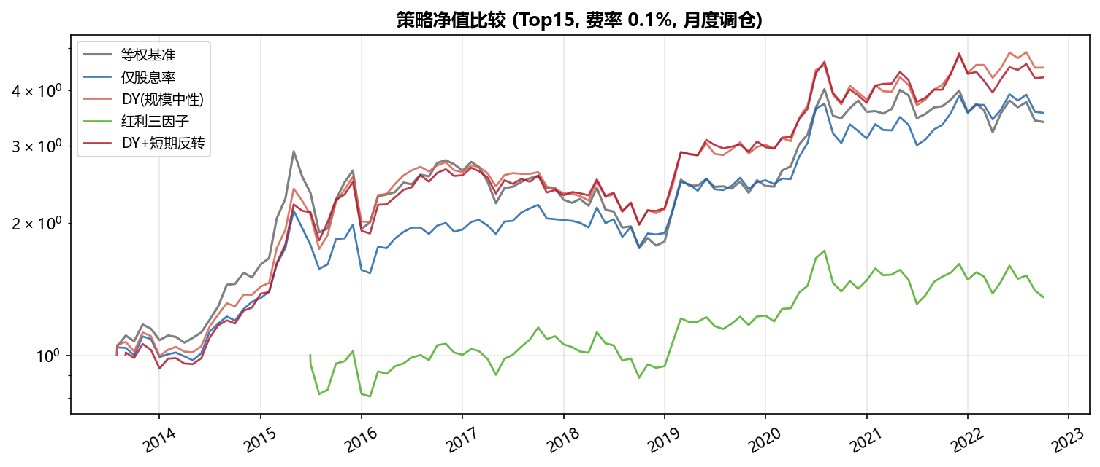
图 6 策略净值对比
说明：比较核心策略、增强策略和等权基准的长期净值表现，是判断策略收益贡献的主图。
DY(规模中性)的净值不是靠单一年份拉动，而是在多个阶段逐步拉开与基准的差距。等权基准在牛市弹性更强但回撤更深，红利策略的曲线更接近防御型资产。
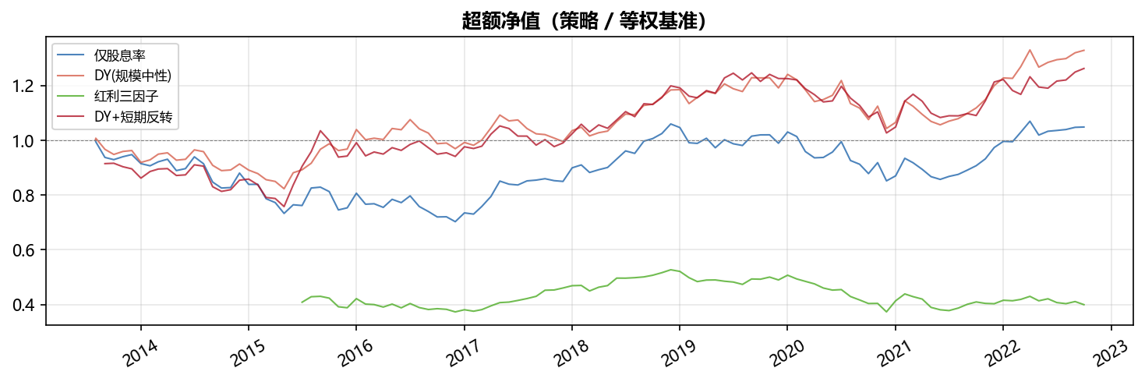
图 7 相对基准超额净值
说明：展示策略相对消费行业等权基准的超额收益累积路径，用于识别策略有效和失效的市场阶段。
超额净值揭示了策略的时间特征。2017-2018 年和 2021-2022 年是主要超额贡献区间；2015、2019-2020 年出现明显负超额。这意味着策略更适合在组合中承担防御与估值约束角色，不宜期待在趋势牛市中持续跑赢。
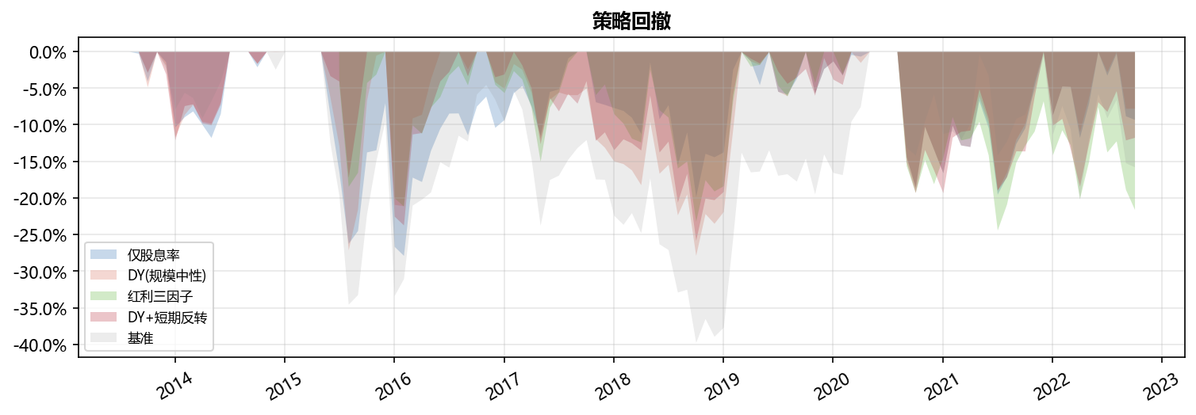
图 8 策略回撤对比
说明：比较策略与基准的回撤深度和修复速度，刻画红利策略的防御属性与尾部风险。
等权基准最大回撤 -39.75%，DY(规模中性)最大回撤 -27.85%。高现金回报和低估值约束在风险偏好下降时更有保护作用，这与红利策略的经济逻辑一致。
3.3 低换手增强方案
短期反转预测力强，但等权加入会显著抬高换手。本文把反转从"并列主因子"降为"排序修正项"，构造 0.7×DY_neut + 0.3×Rev。Rev 已按反转方向处理，即近期涨幅越高、排序得分越低。
表 8 低换手增强方案：比较 DY 规模中性、等权反转合成和温和混合方案的收益换手平衡。
方案 | 年化收益 | 夏普比率 | 最大回撤 | 月度胜率 | 平均换手
DY(规模中性) | 17.68% | 0.57 | -27.85% | 55.0% | 11.4%
DY+短期反转(等权) | 17.20% | 0.57 | -25.80% | 60.0% | 40.8%
0.7×DY_neut+0.3×Rev | 19.45% | 0.64 | -27.33% | 60.0% | 27.4%

增强方案在收益和换手之间取得了更好的平衡。它不像等权反转那样频繁更换持仓，也不像纯 DY 那样完全忽略短期价格过热。DY(规模中性)是本文的主策略——解释最稳、换手最低；增强方案作为改进方向，体现反转信号适合作为红利策略的辅助过滤器，而不是与 DY 平权竞争的主因子。

4. 稳健性与统计检验
4.1 随机组合基准
为排除少数个股偶然上涨的干扰，构造随机组合基准：每月从可交易池随机抽 15 只股票等权持有，重复 1000 次，形成随机收益分布。
表 9 随机组合基准：用随机 Top15 经验分布评估策略收益是否可能来自小样本运气。
对象 | 累计收益 | 随机分位 | Z值
随机组合中位数 | 226% | 50.0 | 0.00
随机组合均值 | 240% | - | -
仅股息率 | 256% | P62.2 | 0.16
DY(规模中性) | 351% | P87.0 | 1.09
DY+短期反转 | 328% | P82.4 | 0.87

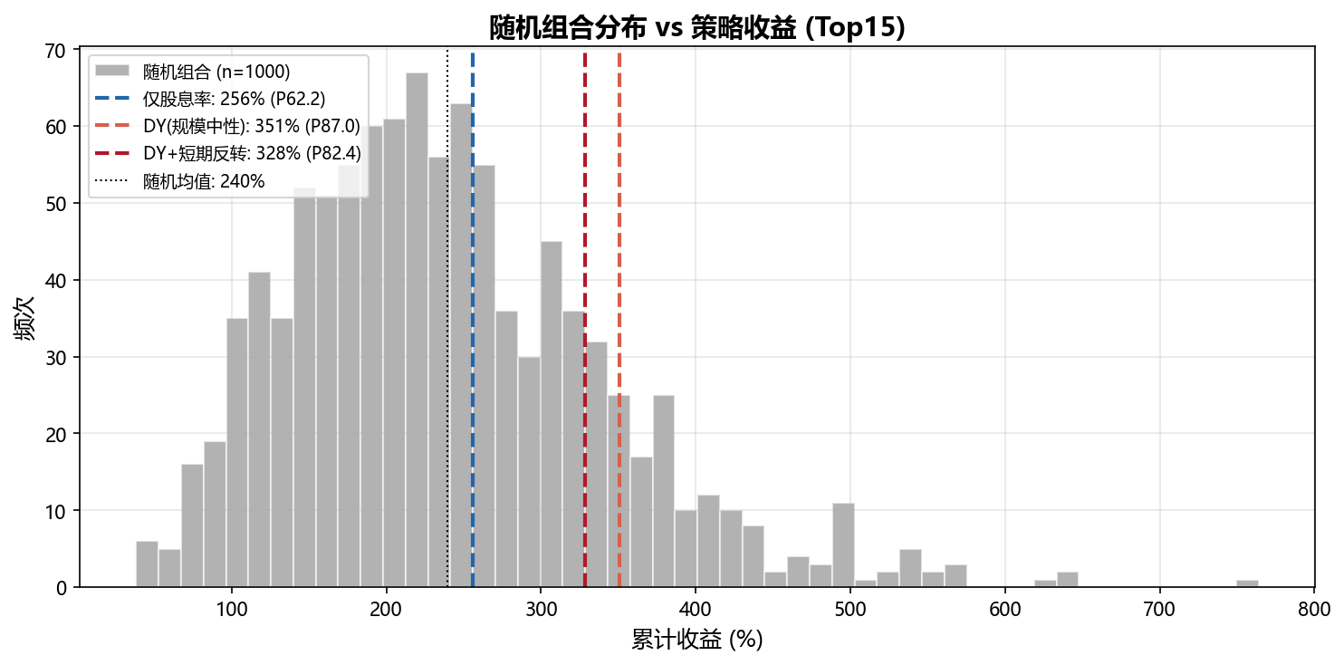
图 9 随机组合基准分布
说明：用 1000 组随机 Top15 组合形成经验分布，检验策略收益是否明显优于随机选股结果。
DY(规模中性)位于随机分布 P87.0，选股规则提供了正向信息。但它没有达到 95% 以上的极端分位——策略优于随机组合中枢，但不能说完全排除了样本运气。
4.2 Bootstrap 夏普差异
表 10 Bootstrap 夏普差异检验：用重采样置信区间评估策略相对基准的夏普优势。
策略 | 夏普差异 | 95% CI | p值(H0:≤0) | 显著性
仅股息率 | 0.0691 | [-0.2213, 0.3525] | 0.3191 | -
DY(规模中性) | 0.1503 | [-0.1011, 0.3859] | 0.1192 | -
DY+短期反转 | 0.1908 | [-0.0745, 0.4835] | 0.0837 | *

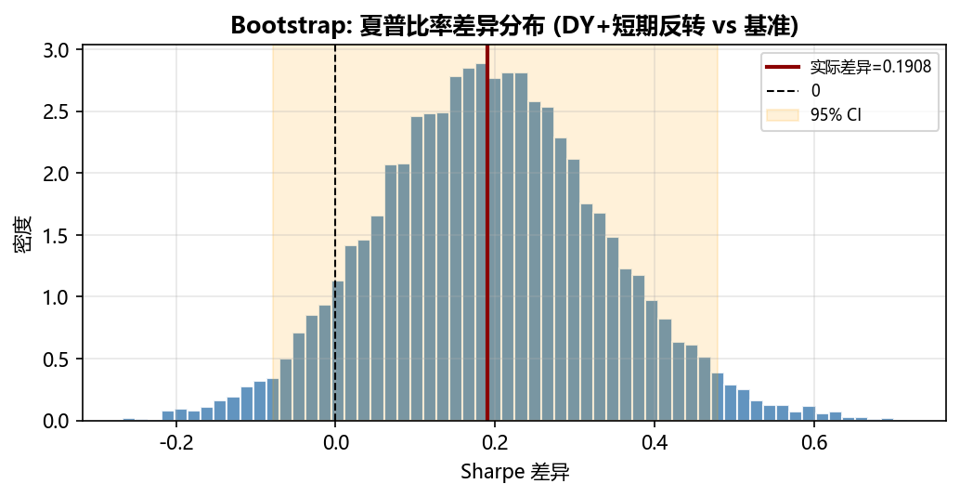
图 10 Bootstrap 显著性检验
说明：展示夏普差异的重采样分布，用于评估策略相对基准优势在小样本下的统计稳健性。
Bootstrap 结论与随机组合一致：策略有正向优势，但置信区间较宽。DY+短期反转相对基准的夏普差异达到 10% 水平边际显著；DY(规模中性)方向为正但未达到常规显著水平。考虑到样本只有 111 个月，这种克制的结论比过度强调显著性更稳妥。
4.3 Fama-MacBeth 回归
表 11 Fama-MacBeth 单因子回归：从截面回归角度评估单因子风险溢价及其显著性。
因子 | 月均溢价(bp) | FM_t值 | 溢价>0占比 | N
股息率 DY | 8.6 | 0.73 | 55.9% | 111
DY(规模中性) | 22.7 | 2.47 | 58.6% | 111
短期反转 | 444.8 | 2.55 | 62.7% | 110
平滑反转 | 117.4 | 0.41 | 53.3% | 107
ln(市值) | 40.8 | 1.75 | 56.8% | 111

单因子 FM 回归中，DY(规模中性)的月均溢价 22.7bp、t 值 2.47，相比原始 DY（8.6bp / t=0.73）提升明显。这个结果说明，剥离规模扰动后，红利信号在截面回归中更清晰。
表 12 Fama-MacBeth 多因子回归：在控制规模和反转后检验 DY 的边际独立贡献。
模型 | 变量 | 月均溢价(bp) | FM_t值 | N
DY + Rev | DY | 2.0 | 0.17 | 110
DY + Rev | Rev | 428.5 | 2.15 | 110
DY + Size + Rev | DY | 14.4 | 1.60 | 110
DY + Size + Rev | ln_cap | -29.1 | -1.20 | 110
DY + Size + Rev | Rev | 478.1 | 2.40 | 110

多因子 FM 回归中，控制反转后 DY 的边际 t 值下降；进一步控制规模后 DY 仍为正，t 值 1.60，属于边际支持水平。没有强显著，但也没有被完全解释掉。控制规模和反转后，DY 方向仍为正、具备边际支持，红利信号不是单纯的小盘效应衍生品。
需要注意，多因子 FM 中反转的稳健性（t=2.40）明显强于 DY（t=1.60），这与分组层面的信号排序吻合——短期反转的截面预测力在本样本期优于红利，增强策略 0.7×DY_neut+0.3×Rev 的收益提升部分来自反转成分的贡献。0.7/0.3 权重兼顾了降低换手和经济逻辑两个目标，但 FM 结构提示，若纯以统计预测力为标准，反转权重可能更高。考虑到换手成本，本文仍将反转定位为红利的辅助过滤器，不主张将样本内的反转溢价简单外推至其他组合。
这些因子溢价究竟来自系统性风险补偿，还是行为偏差的修正，FM 回归本身无法回答。因此，本文同时看经济逻辑、回测表现和统计证据，而不只依赖 t 值下判断。
4.4 子期表现
表 13 子期策略表现：比较前后两个子期中 DY 策略的收益和风险。
时期 | 年化收益 | 夏普比率 | 最大回撤 | 样本月
前期 (2013-2017) | 17.51% | 0.60 | -27.86% | 53
后期 (2018-2022) | 12.17% | 0.39 | -19.50% | 58
全期 (2013-2022) | 14.71% | 0.49 | -27.86% | 111

DY 在两个子期均有正收益，但后期收益和夏普下降。策略没有失效，但红利溢价不是稳定常数，而是长期有效但阶段性强弱波动的风格因子。
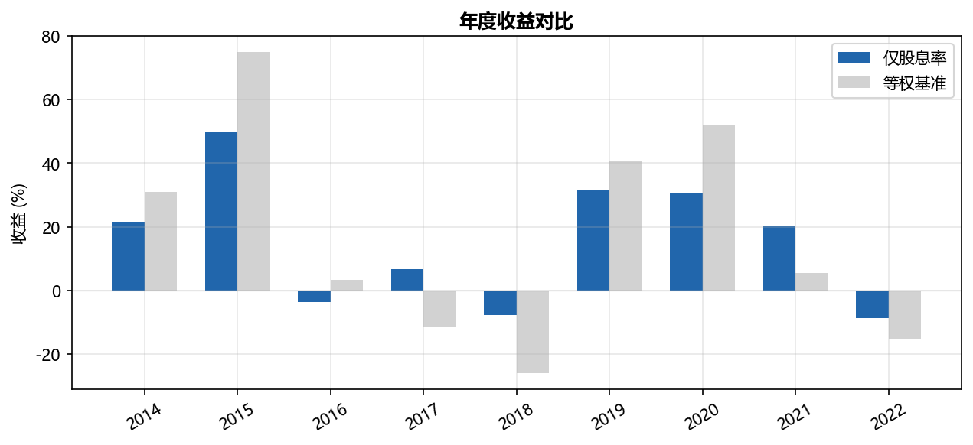
图 11 年度收益拆分
说明：按自然年展示策略、基准和超额收益，说明策略在弱市中更容易体现防御收益，在牛市中可能跑输。
年度层面，2017、2018、2021、2022 年策略相对基准取得正超额；2015、2019、2020 年跑输。规律与"高股息在风险偏好下降时占优，在成长和核心资产抱团时弹性不足"的经验一致。

5. 投资含义
消费红利策略的价值不在于替代消费指数，也不是每年都跑赢。它更像消费行业内部的防御模块：市场愿意为成长支付高估值时，高股息股票弹性不足；估值收缩、风险偏好下降或行业内部分化时，现金回报和估值约束的价值会重新体现。
主策略采用 DY(规模中性)，有三个理由：解释清楚、换手低、与小盘效应区分较好。增强方案 0.7×DY_neut + 0.3×Rev 可作为进一步优化方向。红利稳定性、DPS 增长和低波动在经济逻辑上看似合理，但本数据集下要么覆盖率下降，要么横截面区分度不足，不纳入主策略比盲目堆入更合适。

6. 数据限制与风险提示
- 收益口径不含现金分红。 没有除息日，无法重建含息总收益，也无法处理红利税。价格收益会低估高分红股票在除息月的真实回报，本文结果对红利策略偏保守。
- 缺少交易微观结构数据。 数据没有成交额、换手率、涨跌停和日内价格，无法估计冲击成本和容量。A 股换手率本身是一个被实证支持的反转/流动性类因子，本文无法构建。增强方案换手显著高于纯 DY，真实实盘效果会更依赖交易执行。
- 行业内部集中度。 消费行业内高分红标的集中在白酒、乳业等少数子行业，Top15 组合可能被动押注子行业。本文因数据限制未做子行业中性化处理，实际配置中需关注组合在个别板块的集中度。
- 样本期有限。 全样本 111 个有效回测月，Bootstrap 和 Fama-MacBeth 的置信区间较宽。本文更适合得出"红利信号有正向证据、规模中性化后更清晰"的结论，不宜宣称发现了稳定而显著的长期定价规律。
- 行业外推需谨慎。 消费行业的商业模式和分红习惯相对稳定，红利因子在周期、科技或金融板块中可能表现不同。本文结论仅针对当前消费行业样本。
附录：敏感性测试与补充结果
A1. 多空验证
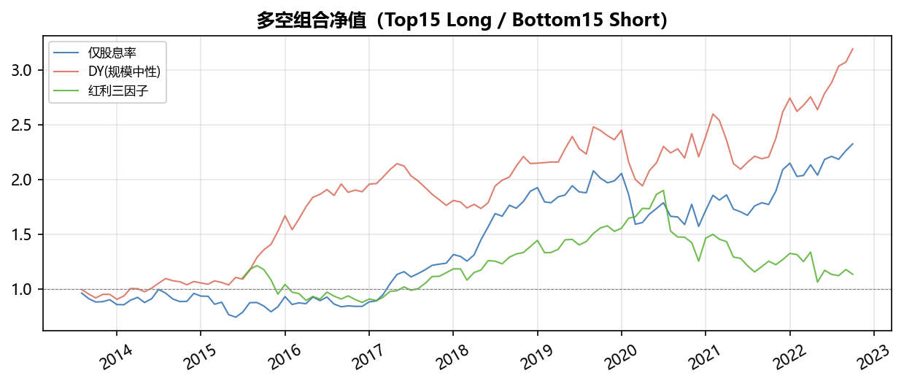
图 12 多空组合净值
说明：通过做多高得分组、做空低得分组观察纯因子收益，剥离市场方向后检验因子本身的有效性。
多空组合剥离市场方向，观察信号本身的横截面区分力。DY 和短期反转的多空净值长期上行；红利三因子多空较弱，再次印证弱因子合成会稀释主信号。
A2. 调仓频率、TopN 与费率敏感性
表 14 调仓频率敏感性：比较月度与季度调仓对收益、风险和换手的影响。
调仓频率 | 年化收益 | 夏普比率 | 最大回撤 | 平均换手
月度 | 14.71% | 0.49 | -27.86% | 9.13%
季度 | 14.20% | 0.46 | -30.04% | 18.74%

季度调仓未降低平均换手——持仓变化在更长间隔内累积，单次调整幅度更大。月度调仓更适合作为基准方案。
表 15 TopN 敏感性：检验持股数量变化对收益和分散化效果的影响。
TopN | 年化收益 | 夏普比率 | 最大回撤 | 平均换手
10 | 11.21% | 0.32 | -29.76% | 9.46%
15 | 14.71% | 0.49 | -27.86% | 9.13%
20 | 16.44% | 0.56 | -26.58% | 9.82%
30 | 17.87% | 0.61 | -30.67% | 8.92%

持股数量增加后收益和夏普上升，DY 信号在较宽范围内有区分力，分散化降低了个股噪声。本文以 Top15 为基准设定，以保持更集中的选股风格。
表 16 费率敏感性：评估交易费率上升对策略绩效的侵蚀程度。
费率 | 年化收益 | 夏普比率 | 最大回撤
0.000 | 14.96% | 0.50 | -27.73%
0.001 | 14.71% | 0.49 | -27.86%
0.002 | 14.46% | 0.48 | -27.99%
0.003 | 14.21% | 0.47 | -28.12%

费率敏感性较低，因主策略换手不高。但真实交易还涉及冲击成本、停牌、涨跌停和容量约束，不可忽略。
A3. 缓冲带与动态 TopN
表 17 再平衡缓冲带：检验降低换手是否需要牺牲过多收益。
缓冲阈值 | 年化收益 | 夏普比率 | 最大回撤 | 平均换手 | 跳过调仓
无(基准) | 14.71% | 0.49 | -27.86% | 9.13% | -
10% | 14.49% | 0.48 | -28.48% | 7.93% | 61/111
15% | 14.06% | 0.46 | -28.64% | 6.55% | 82/111
20% | 15.28% | 0.52 | -26.92% | 6.13% | 90/111

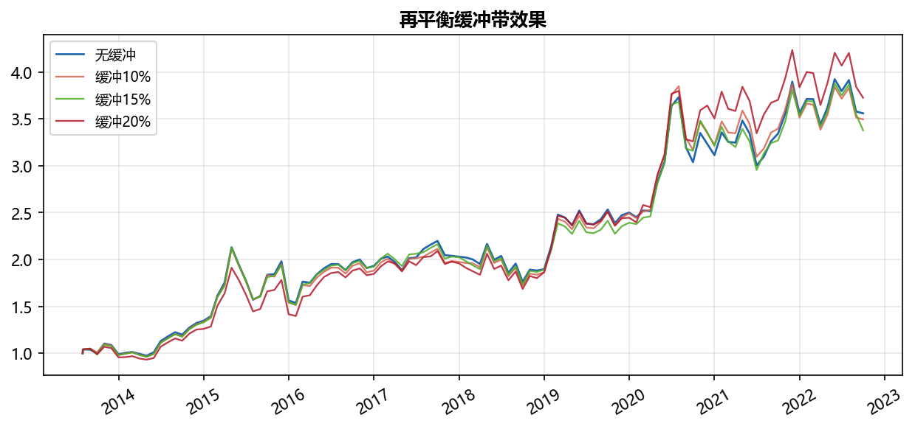
图 13 再平衡缓冲带效果
说明：比较缓冲带前后的净值与换手，检验降换手机制是否以过多收益损失为代价。
缓冲带可以降低换手，但结果对阈值敏感。20% 阈值在样本内表现最好，存在参数选择风险，因此放在附录作为交易层面的补充探索。
表 18 动态 TopN：检验信号离散度调仓规则是否优于固定持股数量。
方案 | 年化收益 | 夏普比率 | 最大回撤 | 平均换手 | TopN中位数
Top15 固定 | 14.71% | 0.49 | -27.86% | 9.13% | 15
Top30 固定 | 17.87% | 0.61 | -30.67% | 8.92% | 30
动态TopN(CV) | 17.87% | 0.61 | -30.67% | 8.92% | 30

动态 TopN 与固定 Top30 表现完全一致，说明该规则没有提供择时增量，主要收益来自更高持股数量。这个反例也提醒我们，复杂规则不一定带来更好的策略。
A4. 滚动验证
表 19 滚动验证：用训练期选因子、验证期回测的方式检验因子选择稳定性。
验证期 | 策略 | 基准 | 超额
2016-08 | -0.41% | -6.16% | 5.75%
2017-08 | -12.48% | -14.46% | 1.98%
2018-08 | 25.27% | 23.76% | 1.51%
2019-08 | 51.80% | 51.01% | 0.79%
2020-08 | -15.88% | -14.12% | -1.76%
2021-08 | 25.40% | 3.60% | 21.80%

滚动验证 6 个窗口中有 5 个取得正超额，支持 DY 作为基础信号。但纯数据驱动的自适应因子权重在样本有限时并不稳定，稳定的经济逻辑比复杂寻优更重要。

